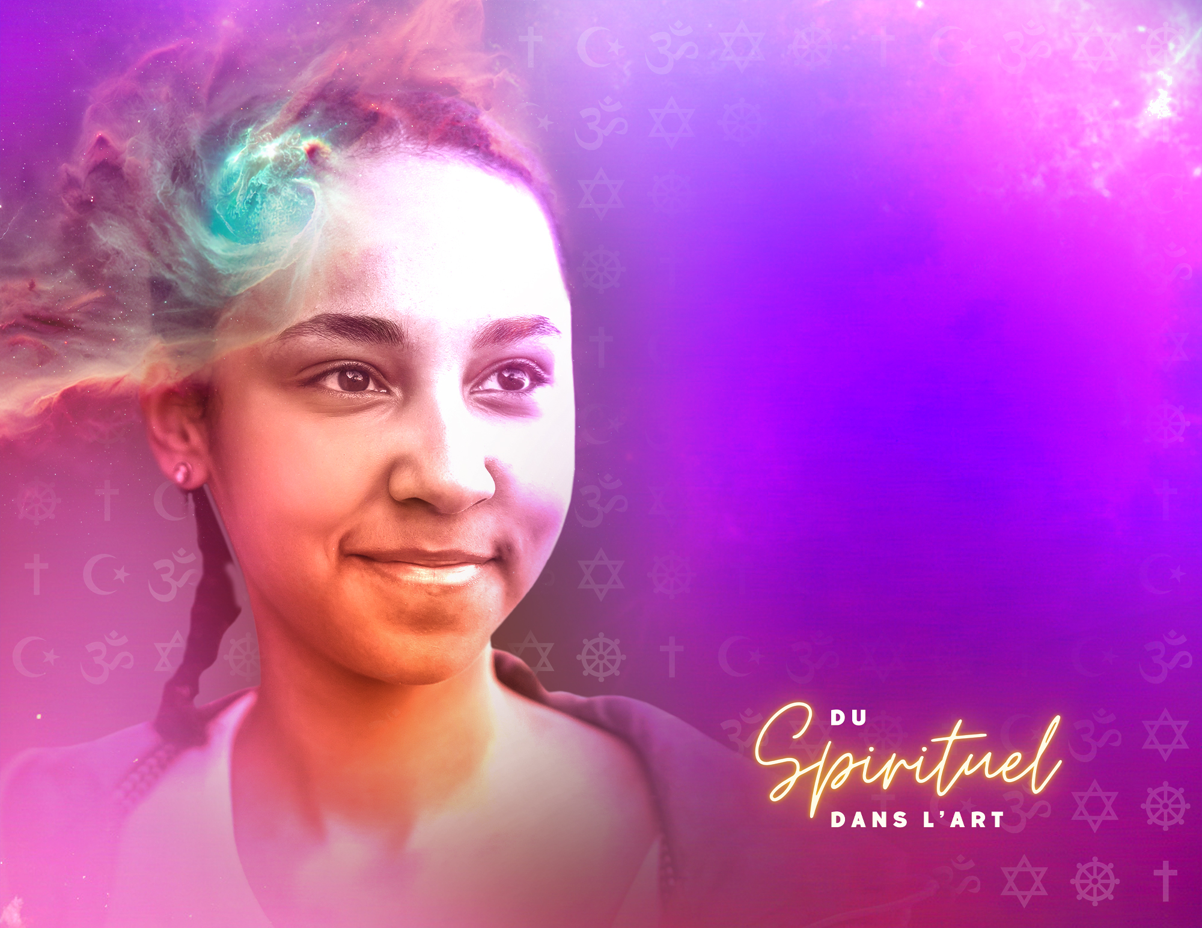

SOMMAIRES D’ACTIVITÉS
D’APPRENTISSAGE
Arts visuels
11e - 12e

Rubrique | 11e | 12e
Thème (mise en situation) | La création | Le spirituel
Forme de représentation, mode d’expression (monologue, sculpture …) exploité | Les objets trouvés (sculpture) | Les métiers d’art  Symbolisme de la lumière (vie et mort)  Valeur : la spiritualité (expression de la vie sur terre et dans l’au-delà)  Aspect technique : nuance et le glacis, ligne brisée-fragmentation  dans l’espace  Aspect du risque créatif : paysage / objet vaporeux; composition stylisées, grande économie de moyen  Question de réflexion : Devant un choix de chemins à prendre, as-tu déjà senti que c’était celui de gauche ou de droite qu’il fallait suivre?  Peux-tu décrire ce sentiment? En dehors de la pancarte avec les indications, qu’est-ce qui t’a poussé à prendre ‘la bonne route,  le bon chemin’?
Œuvre(s) d’inspiration | Artiste : Giuseppi Penone mouvement de l’art pauvre (Italie) Être rivière  Élévation  Cèdre de Versaille | Artiste : Lise B. L. Goulet (poterie, franco-ontarienne) en toute humilité…
Quelques idées du travail d’exploration et / ou d’expérimentation (les aspects reliés aux aspects techniques et les aspects reliés au risque créatif) pour exprimer les idées et é | Symbolisme du dénuement / de l’abstraction  Valeur : la simplicité (pouvoir expressif de l’abstraction, de la stylisation)  Aspect technique : choix de la matière brute, dans l’assemblage, dans la stylisation (forme réduite à sa plus simple expression)  Aspect du risque créatif : composition réduite, assemblage d’objets d’apparence non reliés | Symbolisme du plus grand que soi  Valeur : le silence (le primordial, l’immensité, l’alpha et l’oméga – l’éternité)  Aspect technique : symbolique de la répétition ou du contraste  d’un des éléments de la composition pour symboliser l’éternité  Aspect du risque créatif : l’équilibre / l’harmonie du début et de la fin
Question de réflexion : | Question de réflexion : Souvent dans la vie il arrive que la simplicité est la meilleure solution à un problème, à une façon de faire ou à une façon d’être… Par delà tous les petits détails on arrive par la simplicité à finalement voir clairement… Te rappelles-tu d’un tel moment? Quelles émotions ressens-tu? Qu’est ce qui se dégage de cette solution, de cette façon de faire ou d’être…? | Question de réflexion : Lorsque le silence s’installe autour de toi  et en toi, quelles sont les émotions que tu ressens? Dans le silence, entends-tu un discours à l’intérieur de toi, peux-tu le décrire  et les émotions tu ressens? Sens-tu une présence?  Peux-tu la décrire?

Rubrique | 11e | 12e
 | 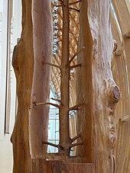  Giuseppe Penone. Détail de Cedro di Versailles [Cèdre de Versailles], bois, 2000-2003.  Le corps et sa relation avec la nature dans l’œuvre  de Guiseppe Penone | 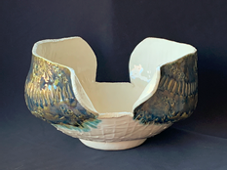  Série Grande de mystères :  À l’ombre de ses mystères  Gracieuseté de l’artiste pour cette ressource copyright Lise BL Goulet
 | 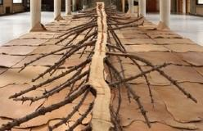  Giuseppe Penone considère Matrice di Linfa comme une forme de nature animale, évoquant un livre ouvert, « un long autel sacrificiel »  ou encore « un bateau long et fin qui sillonne l’espace poussé par la force des branches ». Cette sculpture exceptionnelle en deux parties de près de vingt mètres chacune, créée à partir d’un conifère centenaire de la vallée des Merveilles dans les Alpes françaises, résulte d’une multiplicité de gestes.  https://up-magazine.info/arts-3/28388-giuseppe-penone-au-cese-larbre-ou-la-metaphore-du-corps/ | 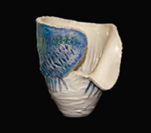  Série des Bassins versants : L’appel du destin  Gracieuseté de l’artiste pour cette ressource copyright Lise BL Goulet
 | 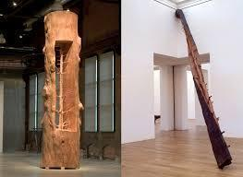  Giuseppe Penone | Spazio di luce  (Space of Light) (2008) | Artsy  www.larchitecturedaujourdhui.fr  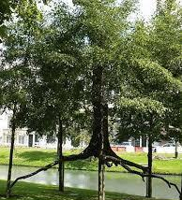  L’Architecture d’Aujourd’hui | Une galerie rêvée 5/5 : Giuseppe Penone | L’Architecture d’Aujourd’hui  archéologie du futur / archéologie  du quotidien - Overblog  Elevazione, une sculpture de Giuseppe Penone bientôt au Jardin des Plantes de Paris - archéologie du futur / archéologie du quotidien  *Considérer le “Land Art” comme complément  à cet unité (voir tableau d’oeuvres d’inspiration) | 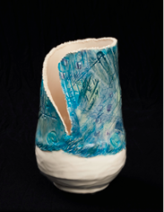  Série des Bassins versants : Destin de rivières  Gracieuseté de l’artiste pour cette ressources copyright Lise BL Goulet

